Модуль автоматизированного сбора данных ПАК COMPETITION

В работе представлен краткий обзор программно-аппаратный комплекса (ПАК) COMPETITION [1] – разрабатываемого SaaS-приложения, которое позволит компаниям-производителям высокотехнологичной продукции проектировать конкурентную стратегию на основе анализа и прогноза состояния рынка в соответствии с моделью глобальной конкуренции [2] и поведения системы интеллектуальных агентов. Подробно будет рассмотрен модуль автоматизированного сбора данных, входящий в состав ПВК COMPETITION.

Обзор ПВК COMPETITION

В основе ПАК COMPETITION лежит шаблон проектирования MVC, разделяющий ПО на следующие компоненты: база данных системы, пользовательский интерфейс и вычислительный модуль, представленный системой поддержки принятия решений (СППР) и модулем автоматизированного сбора данных. Принцип работы ПАК COMPETITION показан на рисунке 1.
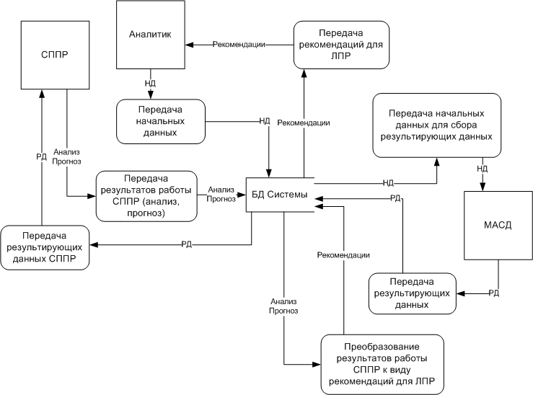
Рис. 1. Принцип работы ПАК COMPETITION
Суть работы приложения сводится к следующему: компании-производителю высокотехнологичной продукции требуется спроектировать конкурентную стратегию; тогда лицо, принимающее решение от компании заказывает аналитику представить отчет о ситуации на рынке на данный момент и в обозримом будущем. СППР ПАК COMPETITION проводит конкурентный анализ в заданном сегменте высокотехнологичной продукции и представляет аналитику отчет, включающий результаты анализа и прогноз наиболее вероятного развития ситуации на рынке в заданный период времени. Пользовательский интерфейс обеспечивает возможность гибкой настройки и визуализации выводимых данных.
Важно отметить, что отличительной чертой ПАК COMPETITION от типичного BI-приложения является его предсказательная (прогнозирующая) компонента. Так, если решение предсказательных задач методами Data Mining, используемых в BI, основаны на регрессионном анализе данных (то есть прогноз на основе статистике исторических данных), то в нашем случае прогнозирование состояния рынка основывается на поведении интеллектуальных агентов, представляющих основные рыночные силы в соответствии с глобальной моделью конкуренции (основные игроки, новые участники рынка, товары-заменители, покупатели, поставщики и комплементоры) и использовании методов имитационного моделирования.
Для обеспечения эффективной работы СППР требуется располагать большими объемами полезных данных, описывающих рыночную систему. Для накопления таких данных используется модуль автоматизированного сбора данных (МАСД). Его основные компоненты построены на основе ETL-процесса (Extract, Transform, Load/Извлечение, Преобразование, Загрузка). Принцип работы модуля показан на рисунке 2. Аналитик передает начальные данные (располагаемую информацию, приоритетные сайты для поиска и пр.) в базу данных (БД) системы или же выбирает ранее собранные данные для проведения нового поиска. На основе начальных данных с использованием внешнего ПО/сервисов (Avalanche [3], SiteSputnik, Y.Market) собираются новые данные, которые помещаются во временные таблицы БД – извлечение. Далее собранные данные анализируются и преобразуются в формат, пригодный для работы в среде СППР. Процесс продолжается до тех пор, пока не будет остановлен или же пока не выполнится критерий избыточности информации, то есть до момента, когда новые данные перестанут извлекаться, или же их объем будет незначительным. Предусмотрена возможность сбора данных в фоновом режиме, что позволяет накапливать полезные и актуальные данные без участия аналитика. Рассмотрим компоненты модуля подробнее.
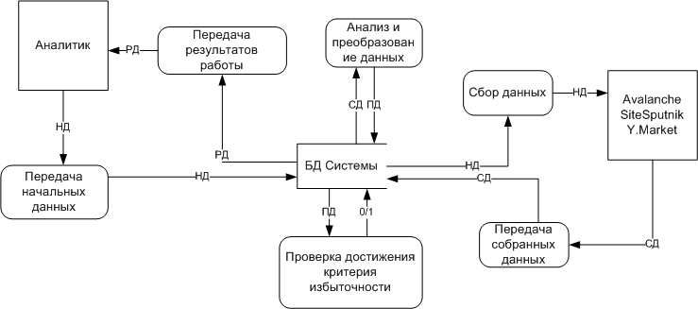
Рис. 2. Принцип работы МАСД

Компонента извлечения данных

При проектировании компоненты извлечения данных рассматривались следующие источники информации: сайты фирм-производителей, официальные источники, интернет-СМИ, социальные сети, форумы, блоги, комментарии к товарам, оценки товаров, технические характеристики (инструкции) товаров, интернет-аукционы, спутниковые фотографии.
Для охвата большинства источников были выбраны и интегрированы следующие готовые решения: Avalanche, SiteSputnik, Y.Market. В качестве начальных данных для специализированного поиска желателен ввод набора ссылок на сайты, с которыми работает аналитик. С их помощью находятся первичные данные, на основе которых происходит дальнейший сбор данных.
Автономный модуль Avalanche.
Avalanche реализован по модели PaaS и предназначен для поиска специализированной информации о компании-производителе. Фактически, технология Avalanche представляет собой три основные составляющие: 1) концепцию «умных папок» (Smart Folders), 2) автономный интеллектуальный поисковой робот (Spider) и 3) встроенная база данных, допускающая преобразование в «персональную энциклопедию».
Рассмотрим принцип работы системы. Во-первых, формируется модель предметной области в виде набора «умных папок». Каждая папка «знает», что именно должно в нее попадать и, естественно, способна исключить дублирование данных. Во-вторых, наполнением этих умных папок занимается специализированный поисковый робот, который запускается с пользовательского компьютера с заданными настройками. В-третьих, робот может запускаться и автоматически, принося и раскладывая по папкам свежие данные при соответствующих настройках.
Программа ведет мониторинг популярности компании-заказчика, автоматически собирая все свежие упоминания о ней в Интернет, автоматически пополняет досье на основных конкурентов, мгновенно фиксируя появление любых новых материалов, фильтрует результаты поиска других поисковых систем, устраняя ненужные ссылки.

Автономный модуль SiteSputnik.
SiteSputnik реализован по модели PaaS и предназначен для поиска, сбора, мониторинга и анализа информации, размещенной в интернете. Особое внимание уделяется получению новой информации на заданные темы. Основными направлениями его работы являются: поиск и сбор информации в видимом и невидимом интернете; выявление новых ссылок по целому пакету запросов (полный и точный поиск); мониторинг и рубрикация потоков новой информации, в частности, для СМИ; мониторинг и рубрикация обновлений контента ссылок; нахождение взаимных связей людей, фирм и других объектов. Поиск производится сразу по нескольким поисковикам.
Важной особенностью программы является возможность поиска объекта – физического или юридического лица и сбор информации о нем. При помощи этой возможности мы ищем всю информацию о фирме-производителе как юридическом лице – поставщиков комплектующих, потребителей и пр.

Автономный модуль Y.Market.
Яндекс.Маркет реализован по модели SaaS и подходит для поиска и сравнения практически любого вида высокотехнологичной продукции. Среди продуктов отсутствуют только сложные товары (например, автопром, авиапром). Для извлечения данных из Яндекс.Маркета используется разработанный на основе регулярных выражений парсер, ищущий и скачивающий запрашиваемые данные. К преимуществам данного модуля можно отнести указанный диапозон цен на товары, точные характеристики товаров, отзывы, обсуждения и оценки, возможность подбора похожих товаров, список магазинов, торгующих искомым товаром. К недостаткам можно отнести невозможность с высокой точностью оценить объемы производства продукта, а также отсутствие сложно или секретной продукции.

Для запуска автономных модулей, реализованных по модели PaaS, используется текстовый файл с начальными данными и скрипт на языке bash; для модулей, реализованных по модели SaaS, – скрипт, использующий cURL языка PHP.
Компонента преобразования данных

Извлеченные данные загружаются в память для преобразования компонентой при помощи функции file_get_contents. Поскольку эти данные не являются структурированными – нам требуется преобразовать их к формату, отвечающему требованиям построенной СППР, и пригодному для загрузки в базу данных системы. Для решения этой задачи используются такие математические, лингвистические и онтологические методы анализа текста и Data Mining как: метод опорных векторов, скрытая марковская модель, нейронные сети, maximal entropy, деревья решений, conditional random fields, expectation maximization, генетические алгоритмы. Таким образом, мы находим ключевые места в тексте и извлекаем полезную информацию. Затем эта информация преобразуется к требуемой структуре и загружается в базу данных.

Компонента загрузки данных

На этом этапе в базу данных загружаются только такие данные, которые строго отвечают следующим критериям: новизна (это либо совершенно новые данные, либо обновление старых), полезность и объявленная структура.

Заключение

Модуль автоматизированного сбора данных является независимым вспомогательным инструментом сложного ПАК COMPETITION. Этот модуль позволяет накапливать знания о рыночных подсистемах и рынке в целом, наращивая связанность элементов системы и устанавливая их свойства. Сформированная база данных используется СППР, моделирующей рыночную систему на основе глобальной модели конкуренции.
Список литературы
- Бабенко Е.А., Клёнов Е.А., Ершов Д.М., Скородумов В.С. Свидетельство № 12-416 о регистрации объекта интеллектуальной собственности «Программно-аппаратный комплекс Competition конкурентного анализа сегмента рынка» / Зарегистрирован в Государственном реестре Госстандарта России 25 дек 2012. Москва 2012.
- Бабенко Е.А. Разработка SaaS-приложения конкурентного анализа в секторе объектов авиационной техники. Журнал «Вестник МАИ» (в печати).
- Avalanche - система интернет-мониторинга и конкурентной разведки. URL: http://www.tora-centre.ru/avl3.htm (дата обращения: 02.03.2013).

http://www.tora-centre.ru/avl3.htm
http://sitesputnik.ru/
http://market.yandex.ru/

